Tájékoztató a szakmai belépők használatáról a

132/2011. (VII. 18.) Korm. rendelet a muzeális intézmények látogatóit megillető kedvezményekről szóló 194/2000. (XI. 24.) Korm. rendelet módosításáról
című jogszabály hatályba lépését követően

A Magyar Közlöny 2011. július 18-i számában került kihirdetésre a muzeális intézmények látogatóit megillető kedvezményekről szóló 194/2000. (XI. 24.) Korm. rendelet módosításáról szóló 132/2011. (VII. 18.) Korm. rendelet, amely 2011. július 26-án lép hatályba.

I.

A Kormányrendelet megszüntette a 194/2000. (XI.24.) Korm. rendelete a muzeális intézmények látogatóit megillető kedvezményekről szóló jogszabály 2. § (2) pont c) bekezdését, miszerint:

„Díjtalan a belépés az Európai Gazdasági Térség állampolgárai számára:
(…)
c) amennyiben az adott ország jogszabályainak megfelelően bejegyzett, működési engedéllyel rendelkező, illetve akkreditált közgyűjteményekben vagy közművelődési intézményekben szakmai munkakörökben foglalkoztatott dolgozók;” .

A kedvezményre való jogosultságot a munkáltatói igazolás alapján egy világosbarna színű, a minisztériumban átvett alábbi kártyával igazolták:

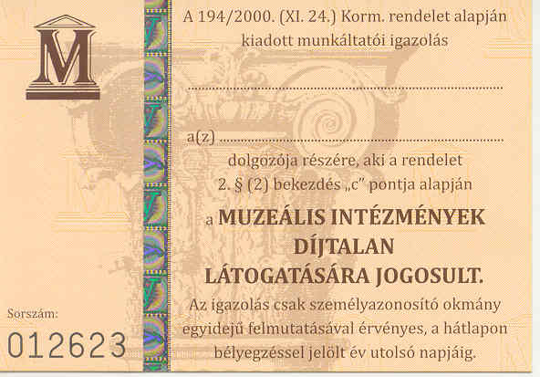

Ezek a miniszter által – munkáltatói igazolás alapján a közgyűjteményekben foglalkoztatottak számára kiadott – szakmai belépők 2011. december 31-ig használhatók.

II.

A közgyűjteményekben foglalkoztatott szakemberek számára új kedvezményt határoz meg a módosított Kormányrendelet, miszerint:

„1. § (1) Díjtalanul látogathatja a muzeális intézmények állandó és időszaki kiállításait az Európai Gazdasági Térségről szóló megállapodásban részes állam állampolgára (a továbbiakban: EGT állampolgár), amennyiben:
(…)
e) legalább 400 fős taglétszámmal rendelkező, országos hatáskörű közgyűjteményi szakmai szervezet tagja, „

E szabálynak megfelelő szakmai szervezet (pl. a Pulszky Társaság – Magyar Múzeumi Egyesület, Magyar Könyvtárosok Egyesülete, Magyar Levéltárosok Egyesülete) tagjai névre szóló tagkártyával igazolják a kedvezményre vonatkozó jogosultságukat.

2012. január elseje után, a módosított jogszabálynak megfelelően, a szakmai szervezetek által kiadott igazolással vagy tagsági igazolvánnyal lehet a közgyűjteményekben dolgozók kedvezményét igénybe venni, a kiadott korábbi kártyák érvényüket vesztik.

III.

A Kormányrendelet változatlanul hagyta a miniszter által kiadott szakmai belépővel rendelkezők ingyenes belépésének lehetőségét, a módosított jogszabály alábbi pontja alapján:

„2.§ (1) Díjtalanul látogathatja a muzeális intézmények állandó és időszaki kiállításait az Európai Gazdasági Térségről szóló megállapodásban részes állam állampolgára (a továbbiakban: EGT állampolgár), amennyiben:
(…)
d) a miniszter által kiadott szakmai belépővel rendelkezik,”.

A kedvezményre való jogosultságot egy világosbarna színű, a miniszter által kiadott szakmai belépővel igazolják, az alábbiak szerint:

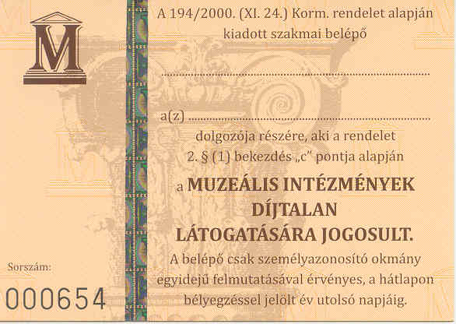

Ez a kártyát – amennyiben azt a hátoldalon érvényesítették – a rajta olvasható jogszabályi hivatkozás változásától függetlenül a kedvezményre való jogosultságot igazoló, a miniszter által kiadott szakmai belépőnek kell tekinteni.

Kérem, hogy a jelen közleményben foglaltakról szíveskedjenek tájékoztatni munkatársaikat, és a látogatókkal közvetlenül kapcsolatba kerülő kollégáikat.

Együttműködésüket ezúton is köszönöm.

Budapest, 2011. július 22.

Szőcs Géza sk.
Kultúráért felelős államtitkár

